Libratone_Logo.ai

**Libratone SoundSpaces  
– een nieuw audioconcept voor een flexibele levensstijl**

*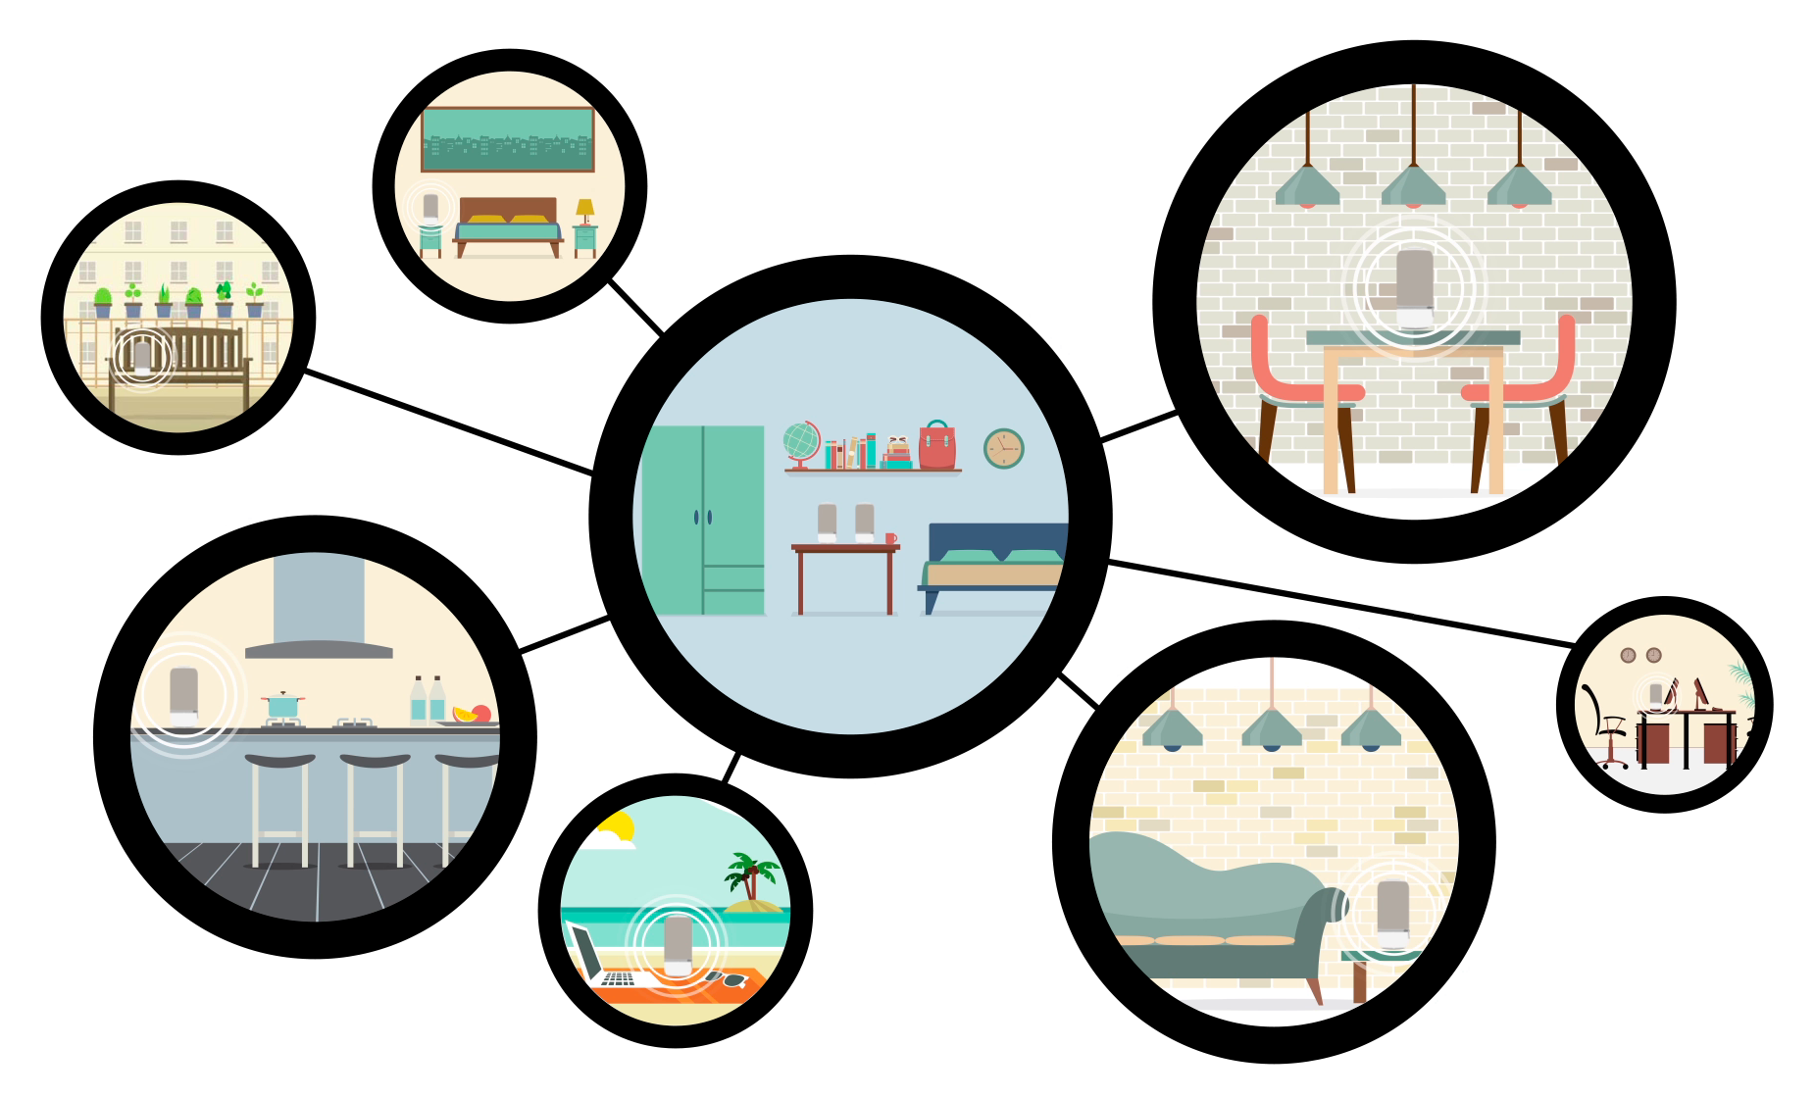*

*Eind oktober gaat het nieuwe SoundSpaces-concept van Libratone internationaal. Het concept biedt een antwoord op de hedendaagse vraag naar flexibele audio-ervaringen van topkwaliteit.*

**Eind oktober kondigt de bekroonde audiospecialist Libratone de lancering aan van een nieuw, flexibel luister concept genaamd SoundSpaces. SoundSpaces combineert een uitzonderlijke geluidskwaliteit met draagbare multi-room connectiviteit, perfect voor de elastische levensstijl van de hedendaagse consument.**

Het begrip 'elastische levensstijl' is bedacht door het Scandinavische trendinstituut The PEJ Group. CEO Louise Byg Kongsholm legt uit: "We zijn gewend geraakt aan technologie die het leven eenvoudiger maakt. Er is tegenwoordig dan ook behoefte aan omgevingen die kunnen worden veranderd, uitgebreid en aangepast aan verschillende alledaagse situaties. De elastische levensstijl vraagt om interieur elementen die functioneel, flexibel en eenvoudig zijn – en vooral: die ons helpen om in iedere situatie de perfecte sfeer te creëren."

Volgens Jan McNair, CEO van Libratone, biedt SoundSpaces een antwoord op deze belangrijke trend. "De conventionele multi-room technologie is statisch. SoundSpaces is anders – het is een flexibele luisteroplossing. Met SoundSpace Link kun je tot wel zes luidsprekers via WiFi met elkaar verbinden. Je kunt de luidsprekers neerzetten waar je maar wilt, in iedere kamer, en ze op ieder moment verplaatsen. Je kunt alle luidsprekers in huis aan elkaar koppelen, of meer intieme SoundSpaces creëren in één kamer. Het is de meest flexibele luidspreker op de audiomarkt, en we zijn er trots op dit product te kunnen aanbieden."

Libratone is opgericht in 2009 in Denemarken. Het bedrijf maakt draadloze luidsprekers en staat bekend om zijn innovatieve Scandinavische design. SoundSpaces betekent een evolutie voor dit groeiende merk. McNair vervolgt: "Vanaf het begin hebben we ons gericht op drie kernwaarden: minimalistisch design, uitmuntende geluidstechnologie en luistervrijheid. Nooit kwamen deze waarden sterker tot uitdrukking dan in SoundSpaces, en onze toekomstige producten zullen dit concept verder uitdragen."

Eind oktober zal Libratone ook een nieuwe lijn van draadloze ZIPP-luidsprekers voorstellen. De nieuwe luidsprekers zijn gebaseerd op de Libratone ZIPP, een krachtige, draagbare luidspreker met iconisch Scandinavisch design, die meerdere prijzen heeft gewonnen. De nieuwe ZIPP-luidsprekers kunnen worden gekoppeld in iedere ruimte van je huis, zodat je overal geniet van de vrijheid en flexibiliteit van SoundSpaces. Alle nieuwe ZIPP's beschikken over WiFi- en Bluetooth-verbinding. Ze zijn ideaal voor audiostreaming thuis of onderweg – bijvoorbeeld in de auto, in het park of in je hotelkamer.

Alle nieuwe Libratone ZIPP- en ZIPP Mini-luidsprekers hebben een uniek, minimalistisch design en beschikken over WiFi- en Bluetooth-verbinding. Ze zijn compatibel met Spotify Connect en Apple Music. Verder bieden ze 360° FullRoom Sound, een intuïtieve aanraak-interface, streaming en opslag van maximaal vijf internet radiostations op de luidspreker, speakerphone functie, en 8-10 uur levensduur van de batterij. De ZIPP en ZIPP Mini kunnen worden geconfigureerd en bediend via de gratis Libratone App, te vinden in de App Store en op Google Play. SoundSpaces en de nieuwe Libratone App zijn beschikbaar vanaf eind oktober, net als de twee nieuwe luidsprekers, ZIPP en ZIPP Mini.

**Over Libratone**Libratone’s missie is het bevrijden van geluid en het bieden van een uitgebreidere luisterervaring bij het streamen van muziek. Libratone werd in 2009 één van de eerste audiobedrijven ter wereld die vond dat de esthetiek van speakers ertoe doet. Libratone wil speakers uit de hoek van de kamer halen en in het middelpunt van de belangstelling plaatsen. Libratone-speakers combineren een Scandinavisch design met hoogwaardige geluidskwaliteit, waarbij de volledig wollen covers

visueel onaantrekkelijke ervaring naar een hoger niveau en biedt luisteraars de ongeëvenaarde vrijheid van draadloze technologie.

**Neem voor meer informatie contact op met:**Square Egg, Sandra Van Hauwaert, [Sandra@square-egg.be](mailto:Sandra@square-egg.be), 0497 251816

**Persmateriaal** is te vinden op: [www.libratone.com/press](http://www.libratone.com/press)  
**Facebook:** [www.facebook.com/Libratone](http://www.facebook.com/Libratone)   
**Twitter:** [www.twitter.com/Libratone](http://www.twitter.com/Libratone) - volg @Libratone  
**Instagram**: @Libratone